Ergebnisse Meeting:

Anmeldung


User Stories/Sätze/Umfragen:
User Story 0: Szenarien: Registrierung Gegeben sei, "<Tools>" ist funktionfähig Wenn ich auf den "create" link clicke Dann kann ich meine "<Datens>" eingeben Wenn ich auf den "create" button clicke Dann bekomme ich eine Email mit Code für die Bestätigung Wenn ich auf den "Bestätigen" button clicke #FA Dann bestätige ich meinen neuen Account #FA Beispiele: | Tools | Datens | | Internetverbindung | Email | | Gerät | Password | | | Repeat Password |

User Story 1: Szenario: Anmeldung Gegeben sei, ich bin registriert Wenn ich mein Email und mein Password eingebe Und ich auf dem "Login" Button clicke Dann bin ich angemeldet Und ich kann die Starseite sehen und bearbeiten #FA

User Story 2: Szenario: Profil bearbeiten Gegeben sei, ich bin angemeldet Wenn ich auf der Logo von CVParser-1 clicke Dann kann ich mein CVParser-1 Profil bearbeiten

Satz 1: 1-Sie haben den Test zu Gherkin Schulung bestanden. Jetzt im Vergleich zu dieser Studie, Wie gut verstehen Sie die in Gherkin textuellen beschriebenen Szenarien in dieser Studie? Geben Sie eine Note zwischen 1 und 5. (5 bedeutet sehr gut und 1 nicht gut) 5 2. Wie schwer können Sie aus das gerade angesehene Video Anforderungen erkennen? Geben Sie eine Note zwischen 1 und 5. (5 bedeutet sehr schwer und 1 nicht schwer) 2 3. Listen Sie diese Anforderungen auf, die Sie erkennen haben (Schreiben Sie vollständige Aktive Sätze auf) Erstellung eines Lebenslaufes durch Kopieren vom Text Linkedin. durch anklicken creator registriert man sie, um ein Profil einzurichten. Man vergibt ein Passwort, das bestätigt werden muss, und dann kann man sich mit den Benutzername und Passwort anmelden. 4. Einige Schritte in Gherkin wurden nicht aus den Visionsvideos interpretiert sondern vom Anforderungsingenieur selbst hinzugefügt. Diese Schritte sind mit #FA markiert und beschreiben die mögliche fehlende Angaben. Sind Sie mit diesen hinzugefügten Schritten einverstanden?(Ja oder Nein) Ja. 5. Wenn Nein, Erläutern Sie an welche Stelle Sie die Schritte anders interpretiert hätten 6. Wie würden Sie dann die Schritte anders interpretieren? 7. Haben sie andere Anforderung als gegebene Gherkin-Texte? (Ja oder Nein) Nein. 8. Wenn ja, listen Sie diese auf. (Schreiben Sie vollständige Aktive Sätze auf)

Extraktion
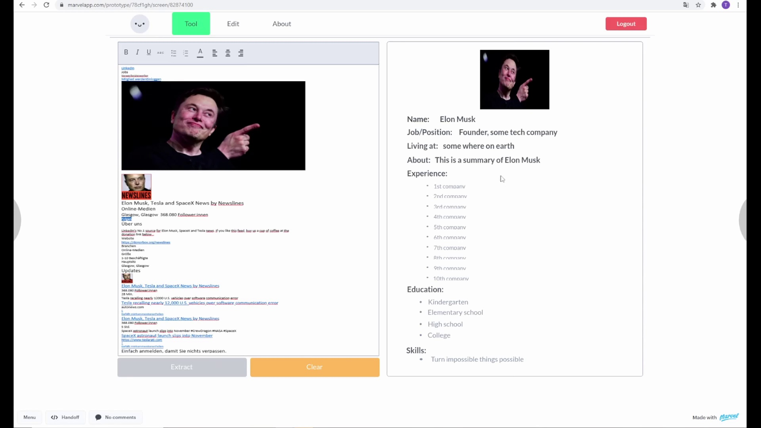

User Stories/Sätze/Umfragen:
User Story 3: Szenario: lebenslauf generieren Gegeben sei, ich bin angemeldet Wenn ich mein Linkedin Profil kopiere Und ich es im Blank einfüge Dann bekomme ich die Infos für Mein Linkedin account eingefügt Wenn ich auf den "Extract" Button clicke Dann wird mein Profil extrahiert Und als Lebenslauf dargestellt #FA Und Mein Profil wird in der Datenbank der Firma

User Story 4: Szenario: lebenslauf editieren Gegeben sei, ich habe mein Lebenslauf extrahiert Wenn ich mein Lebenslauf noch ändern möchte Dann clicke ich auf den "Edit" tabs Und ich kann den Extrahierten Lebenslauf editieren Wenn ich mit der Modification fertig bin Dann clicke ich auf den "Confirm" Button

Satz 2: 1-Sie haben den Test zu Gherkin Schulung bestanden. Jetzt im Vergleich zu dieser Studie, Wie gut verstehen Sie die in Gherkin textuellen beschriebenen Szenarien in dieser Studie? Geben Sie eine Note zwischen 1 und 5. (5 bedeutet sehr gut und 1 nicht gut) 5 2. Wie schwer können Sie aus das gerade angesehene Video Anforderungen erkennen? Geben Sie eine Note zwischen 1 und 5. (5 bedeutet sehr schwer und 1 nicht schwer) 1 3. Listen Sie diese Anforderungen auf, die Sie erkennen haben (Schreiben Sie vollständige Aktive Sätze auf) Text vom Profil Linked in kopieren und einfüge. Auf Extract klicken und der Text ist in den Datenbank der Firma eingefügt. Man kann noch einige Felder bearbeiten und dann an Firma versenden. 4. Einige Schritte in Gherkin wurden nicht aus den Visionsvideos interpretiert sondern vom Anforderungsingenieur selbst hinzugefügt. Diese Schritte sind mit #FA markiert und beschreiben die mögliche fehlende Angaben. Sind Sie mit diesen hinzugefügten Schritten einverstanden?(Ja oder Nein) Ja. 5. Wenn Nein, Erläutern Sie an welche Stelle Sie die Schritte anders interpretiert hätten 6. Wie würden Sie dann die Schritte anders interpretieren? 7. Haben sie andere Anforderung als gegebene Gherkin-Texte? (Ja oder Nein) Nein. 8. Wenn ja, listen Sie diese auf. (Schreiben Sie vollständige Aktive Sätze auf)

Abmeldung
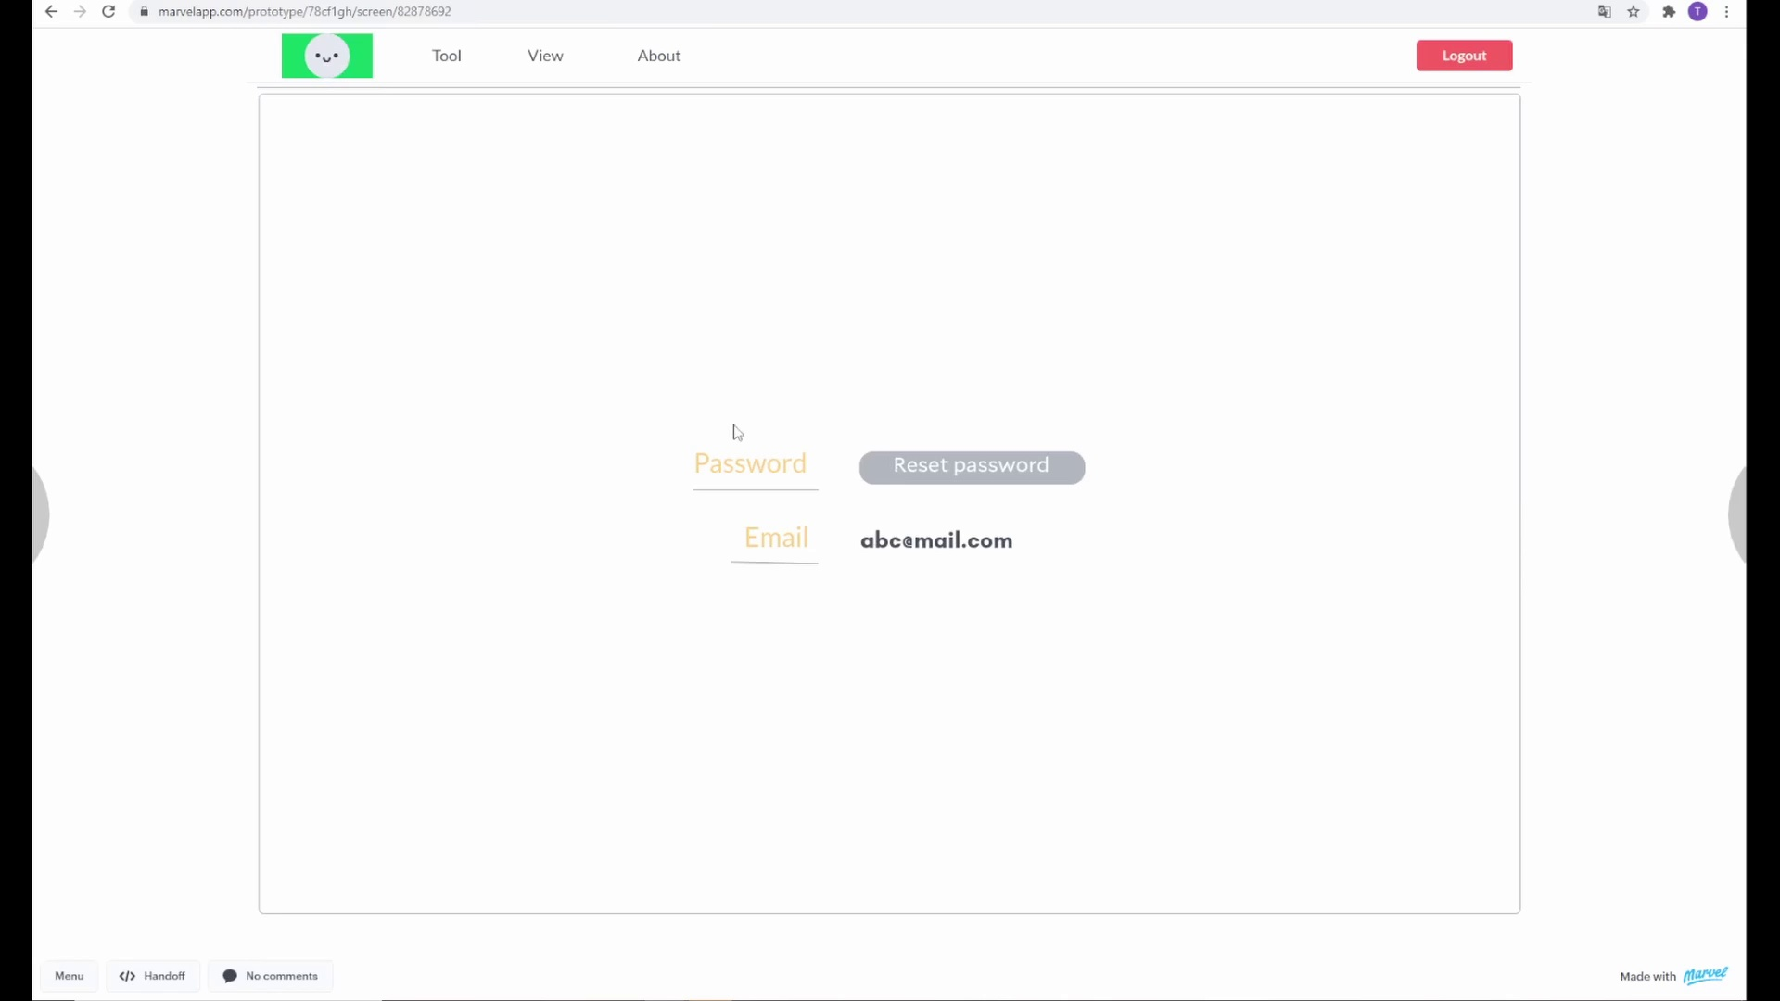

User Stories/Sätze/Umfragen:
User Story 5: Szenario: Tutorial Gegeben sei, ich möchte mich einarbeiten Wenn ich auf den "About" tabs clicke Dann kann ich ein paar Tutorial sehen.

User Story 6: Szenario: Abmeldung Gegeben sei, ich bin angemeldet wenn ich auf dem "Logout" Button clicke Dann ich bin abgemeldet

Satz 0: 1-Sie haben den Test zu Gherkin Schulung bestanden. Jetzt im Vergleich zu dieser Studie, Wie gut verstehen Sie jetzt die in Gherkin textuellen beschriebenen Szenarien in dieser Studie? Geben Sie eine Note zwischen 1 und 5. (5 bedeutet sehr gut und 1 nicht gut) 5 2. Wie schwer können Sie aus das gerade angesehene Video Anforderungen erkennen? Geben Sie eine Note zwischen 1 und 5. (5 bedeutet sehr schwer und 1 nicht schwer) 1 3. Listen Sie diese Anforderungen auf, die Sie erkennen haben. (Schreiben Sie vollständige Aktive Sätze auf) Auf der Website können Tutorials angeschaut werden. Durch anklicken vom Smile kann das Passwort erneuert werden. Zum Schluss kann man sich durch anklicken von logout sich auslogen. 4. Erläutern Sie an welche Stelle Sie vielleicht die Gherkin-Texte anders interpretiert hätten Voraussetzung einarbeiten ist ein wenig schwer zu verstehen. 5. Wie würden Sie dann die Texte anders interpretieren? Das Einarbeiten würde ich ersetzten und stattdessen sich mit der Arbeit vertraut machen. 6. Haben sie andere Anforderung als gegebene Gherkin-Texte? (Ja oder Nein) Nein. 7. Wenn ja, listen Sie diese auf. (Schreiben Sie vollständige Aktive Sätze auf)

